Сценарий тематического досуга
ко Дню Космонавтики
(для детей средней группы)
«Космические истории»
Цели и задачи:
- Познакомить детей с днем космонавтики. Научить высказывать свои мысли. Воспитывать доброту, чувство любви к людям, а также уважение к старшим;
- развивать творческие способности обучающихся, внимание, память, углубление знаний о космосе, воспитание патриотизма;
- научить понимать и самостоятельно использовать в речи космическую терминологию: космический корабль, МКС, стыковочные узлы, предстартовая площадка, космический экипаж;
- развивать логическое мышление, умение слышать друг друга, конструктивные способности, воображение;
- воспитывать взаимопомощь, дружеские отношения, умение работать в команде, согласовывая свои действия с действиями сверстников.
Оборудование:
- Плакаты с изображением солнечной системы,
- Портреты космонавтов,
- Рисунки детей о теме «Космос»,
- Наборы геометрических фигур и 2 контейнера,
- Письмо с текстом.
- Обручи по количеству детей.
- Кукольный театр: ширма, декорации Вселенной, Солнце, Земля.
Предварительная работа: рассматривание иллюстраций на тему «Космос», чтение книг о космосе и космонавтах, изготовление макета Солнечной системы, рисование на мятой бумаге, аппликация и лепка на темы: «Встреча в космосе», «Полет на Луну», «Наш космодром», «Летающие тарелки и пришельцы из космоса» и т.п.
Ход мероприятия
Вступительная беседа.
Дети, сегодня день особенный, а знаете почему? (ответы детей) Правильно, сегодня День Космонавтики. 12 апреля 1961 года впервые в космос полетел человек. Кто из вас знает, как его звали? (ответы детей) Юрий Алексеевич Гагарин!
Он поднялся высоко на космическом корабле и облетел вокруг земного шара. Кто из вас скажет название этого космического корабля? (ответы детей) Этот корабль назывался «Восток».
А как вы думаете, ребята, каким человеком надо быть, чтобы быть как Юрий Гагарин? Значит, он был умным, смелым, сильным. А что надо делать, чтобы стать таким? (учиться, быть смелым, не бояться, быть сильным, зарядку надо делать, много тренироваться).
В космосе человек и все предметы находятся в состоянии невесомости. Что это значит? Слово "невесомость" означает: что человек и любые предметы не имеют вес и летают. Хотите посмотреть, как ведут себя космонавты оказавшись невесомости?
№1 Игра: «Невесомость»
Представьте, что шарики это космонавты, которые прилетели в космос и им необходимо высадиться на луну. Давайте подуем на них сильно, сильно, так чтобы они попали на луну, подуем еще раз, но помедленнее, чтобы ни кто не пролетел мимо. Молодцы ребята справились с заданием.
3 ноября 1957 году в герметической кабине спутника летела над миром собака Лайка. За Лайкой полетели другие собаки. Может кто-нибудь из вас знает этих двух знаменитых собак? Вслед за Лайкой, дети, последовали Белка и Стрелка (показ фото Белки и Стрелки).
Ребята, в космос могут летать только мужчины? Или женщины тоже могут летать? Первая женщина космонавт – Валентина Терешкова.
С тех пор много космонавтов разных стран побывали в космосе. Не только космонавты нашей страны, но и американцы, японцы, китайцы, французы.
Ребята, а вы бы хотели стать космонавтами? Давайте с вами потренируемся.
№2 Игра «Раз – планета…» Представьте, что вы космонавты, а обруч это ваш космический корабль. (на полу находятся обручи по количеству детей, во время музыки дети веселятся, музыка смолкает - дети занимают один обруч каждый, с каждым этапом количество обручей уменьшается, выбывшие дети располагаются на стульчиках. Выигрывает один оставшийся).

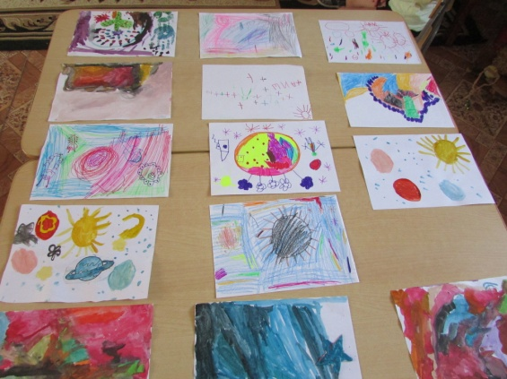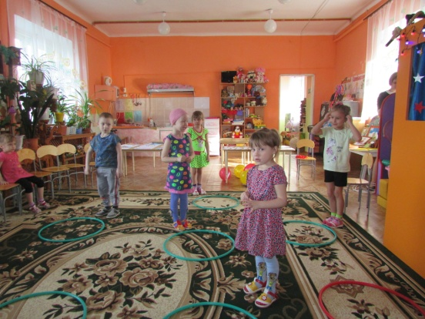
Воспитатель: Как у вас ловко все ловко получается. Молодцы!
Ребята! Вы замечательно справились с моим заданием! А что вы знаете о планетах и вселенной еще?
Ребята, праздник День космонавтики известен во всём мире. И вчера поздно вечером около нашего детского сада мы обнаружили необычное послание – вот оно. Это послание от инопланетян, жителей другой планеты. Они прислали нам письмо и необычный подарок.
Письмо.
Мы – жители очень далёкой галактики, находящейся в Туманности Андромеды. Мы видели вашу планету в телескоп, и надеемся, что на ней живут живые существа. Если кто-то читает это письмо, значит Ваша планета Земля - обитаема и мы будем ждать ответного послания от Вас!
А что же прислали нам инопланетные жители, давайте посмотрим вместе.
Ну что, дети, надо хорошенько подумать, как рассказать инопланетянам о том, какая она – наша планета. А чтобы лучше думалось, нужно немного размяться и поиграть. Как раз для этого инопланетяне в подарок прислали нам замечательную игру.
Хотите поиграть?
Ведущий: А сейчас мы проверим, какие вы ловкие.
Конкурс №3"Кто больше соберет звезд?"
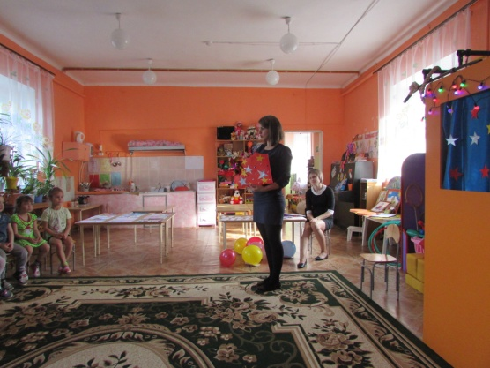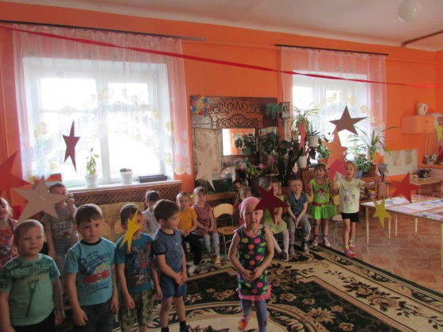
Участвуют три-четыре ребенка. Двое взрослых держат высоко веревку, к которой на ниточках прикреплены звезды. Дети подпрыгивают и срывают их. Побеждает участник, сорвавший наибольшее количество звездочек.
Ребята, сейчас присядьте и вместе решим, что же на нашей планете – самое важное. О чём нужно рассказать инопланетянам в нашем послании.
Для этого у меня есть небольшие подсказки.
Вот послушайте следующие названия, и скажите – как можно сказать о них одним словом.
1. Яблоко, груша, виноград, банан, персик, апельсин, ананас (фрукты).
2. Роза, ромашка, тюльпан, фиалка, нарцисс, георгин (цветы).
3. Акула, карась, кит, форель, окунь, лосось (рыбы).
4. Медведь, тигр, лев, жираф, леопард, обезьяна (Животные).
5. Сорока, воробей, скворец, лебедь, грач, журавль (птицы).
6. Девочка, мальчик, бабушка, дядя, тетя, дедушка (люди).
7. Дождь, гроза, снег, ветер, закат, облака, радуга (явления природы).
Молодцы ребята, оказывается, вы очень много знаете о нашей планете – планете Земля.
Ребята, а вы знаете, где живёт, и с кем дружит наш планета Земля, как называется её дом? Солнечная система. Вот посмотрите и послушайте.
Сказка «Солнышко и шарик» (театрализованная).
Кукольный театр за ширмой.
Когда-то, очень-очень давно, жила звезда. Она была красивая и яркая. Свет её с каждым разом становился всё ярче и сильнее. И вот пришло время, когда устала звезда светить так ярко. Она вспыхнула сильнее обычного и рассыпалась на мелкие кусочки. Их было так много, и они совсем были разные, эти кусочки, и не похожие друг на друга. А один оказался ровненький, гладенький и очень круглый, как шарик. Летал этот шарик долго-долго один в пространстве, и скучно ему стало. Приостановился он немного и, загрустив, промолвил.
«Вот я, совсем один, в тёмном пространстве, и нет никого со мной рядом. Плохо мне без друга!»- промолвил и заплакал.
И, вдруг, яркий свет и тепло окутали его. И так ему стало хорошо и весело!
«А можно мне стать твоим другом?» - услышал Шарик, - «Я буду тебя согревать и оберегать, мы будем с тобой играть!»
«А как мы будем с тобой играть? – поинтересовался Шарик, - да и кто ты?»
«Я – Солнце, я тоже звезда, дарю всем свет и тепло!»
«Да, да, да!» – воскликнул Шарик, – «а давай играть в догонялки!»
«Давай!» - ответило Солнышко, - «я покажу тебе дорогу, чтобы ты больше не заблудился в пространстве».
И так стали дружить Солнышко и Шарик. Когда они, играя в догонялки, приближались друг к другу, Шарик всегда кричал: «Ой, ой, ой, ой! Мне очень жарко! Очень! Хочу попрохладнее!» - и, убегая от Солнышка, поворачивал к нему другой свой бок.
Так появились времена года. А когда друзья играли в жмурки, то ночь сменяла день.
От солнечного тепла и света Шарик стал расти. Он становился всё больше и больше, и на его поверхности стали появляться реки, моря и суша, животные, рыбы и птицы, а после появились и люди. И Шарик наш вырос. Он превратился в огромную красивую планету, которую назвали Земля. И мы с вами – Земляне, потому что Земля – наш общий дом, здесь наша Родина.
Ну, а что дружба? До сих пор дружит наша планета с солнцем. И ещё очень-очень долго будет продолжаться эта дружба, потому что без друзей жить нельзя.

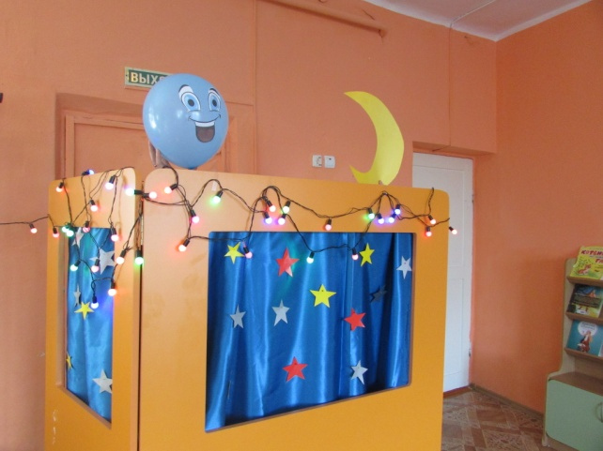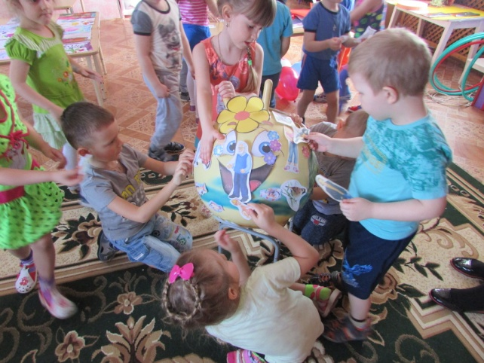

Ребята, посмотрите, какой большой стала наша планета, а обитателей на ней мало, выходите скорее сюда, давайте приклеим еще больше животных, птиц, растений и людей. Посмотрите, как здорово у нас получилось, как вы думаете если мы оставим инопланетянам такое послание они поймут, что на нашей планете есть жизнь? Скажите, еще раз глядя на макет нашей планете, кто живет на планете Земля?
Воспитатель: ребята скажите, какой праздник мы отмечаем 12 апреля?
• Как зовут первого человека-космонавта?
• А как зовут первую женщину-космонавта?
•Как называется наша планета?
Что нового вы узнали? Что вам понравилось? Кому вы об этом можете рассказать?
Воспитатель: Молодцы ребята, наше мероприятие подошло к концу.
Всем спасибо.

